一站式服务平台学生缴费指南
- 进入校园网http://www.suibe.edu.cn/
- 选择“一站式服务平台”
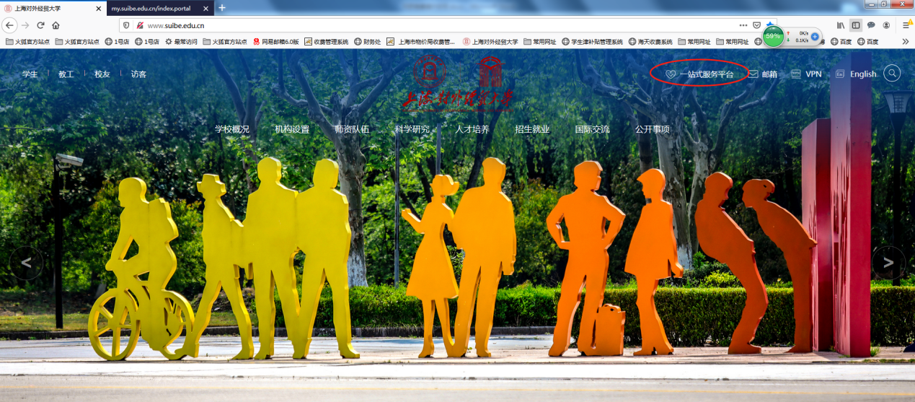

- 选择“财务系统”（需链接VPN）
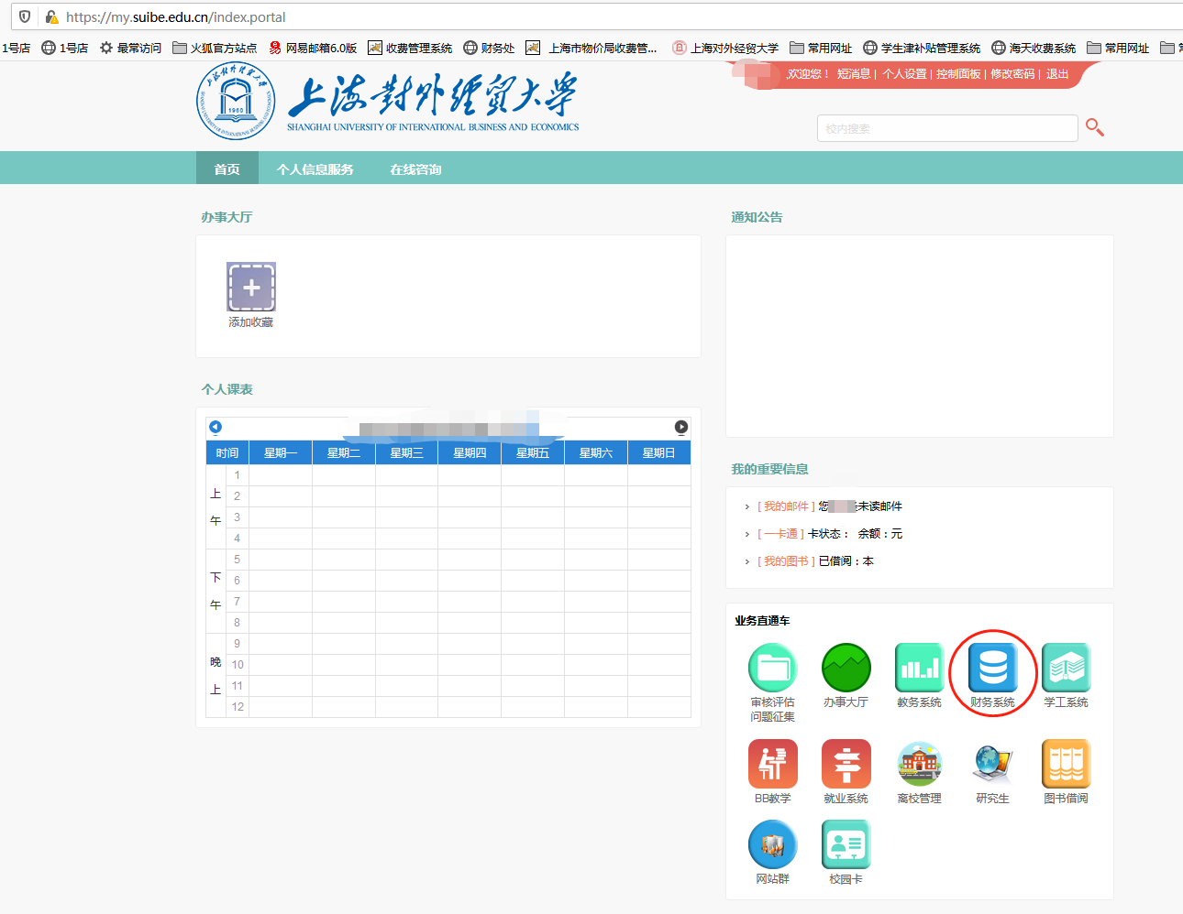

- 选择“网银缴费”
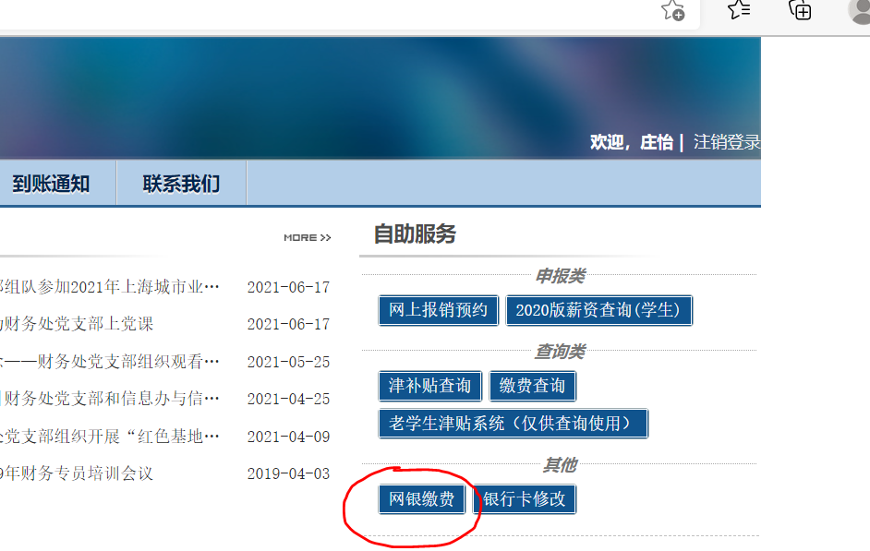

- 进入后可查询所有已缴欠缴费记录，点击“去支付”
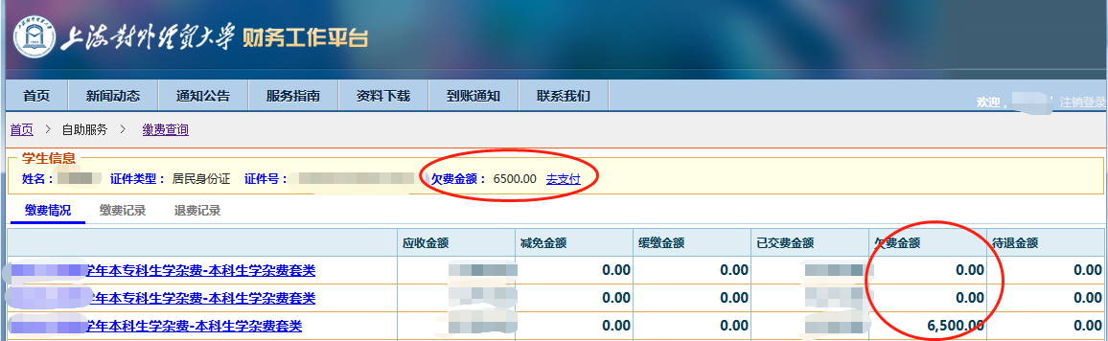

- 点击“生成订单”
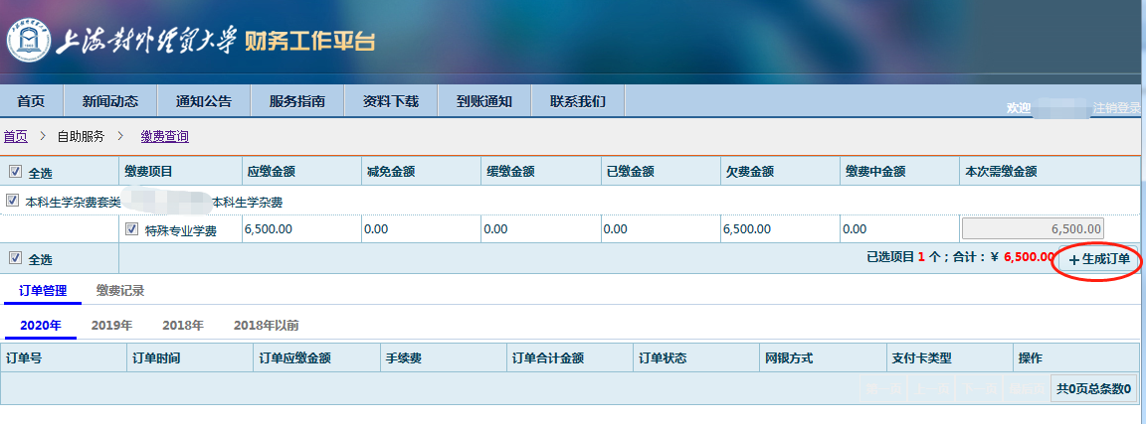

- 弹出页面
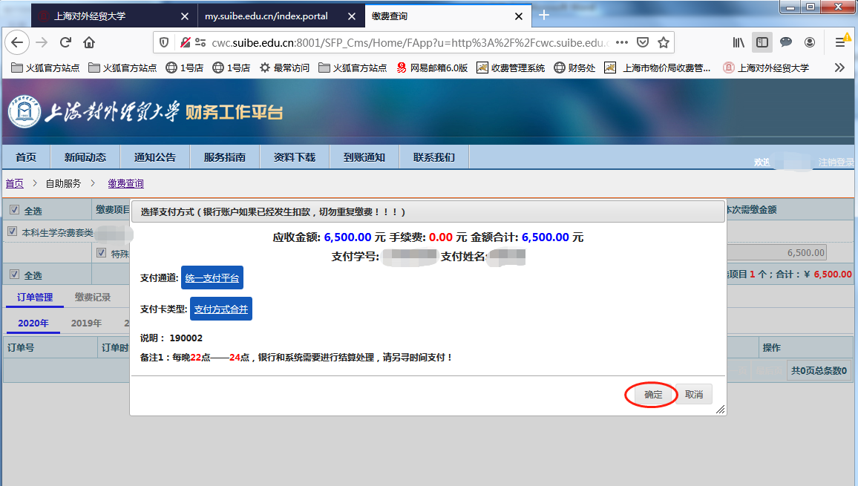

- 支付
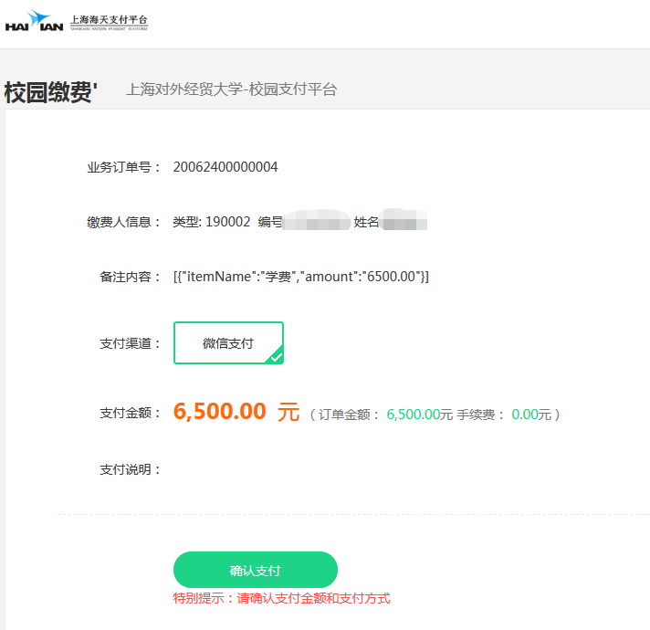

- 缴费二维码
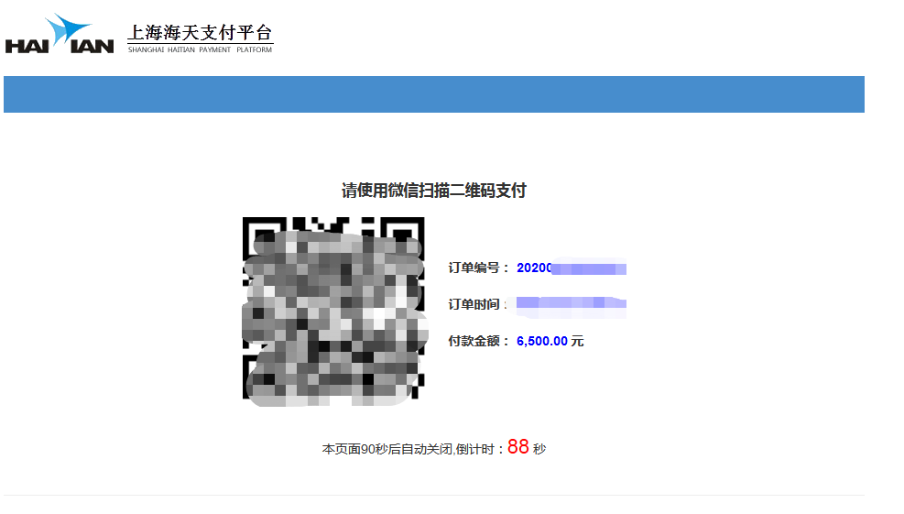
注：
- 每晚22：00-24：00无法缴费，请勿在该时间段进行缴费操作。
- 如在90秒内未进行支付，页面将关闭，返回“六”页面，点击“继续支付”进行操作。
- 当日生成的订单需在当日支付，如当日未支付，请在“六”页面点击“作废”重新生成订单支付。
- 各项学杂费付费时间以相关部门通知为准。
- 支付时如遇提示超过限额的情况，通常为相应银行的限额，请将待付资金转入微信钱包后支付。

